Aan Connexxion  t.a.v. mevr. W. Koevermans  Postbus 224  1200 AE Hilversum | 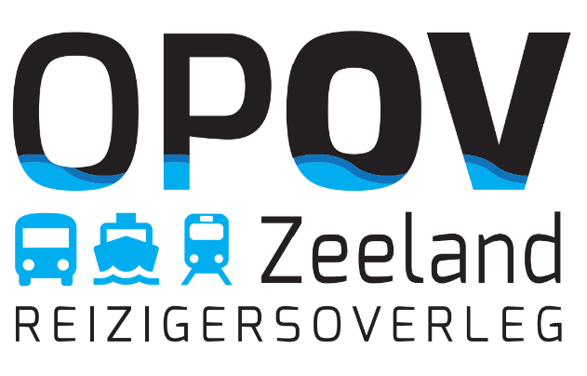

Middelburg, 21 december 2020

Geachte mevrouw Koevermans,

Het Overleg Platform Openbaar Vervoer heeft in haar vergadering van 15 december 2020 uw concept Marketingsplan 2021 behandeld.

Het OPOV vindt het van belang dat na de coronacrisis de reizigers weer optimaal gebruik gaan maken van het openbaar vervoer. Duidelijke communicatie en campagnes zullen hieraan bijdragen.

Graag ziet het OPOV de campagne voor de introductie van het speciale kaartje voor minima, gericht op de doelgroep gemeenten (en daarachter uiteraard de sociale minima in deze gemeenten) toegevoegd aan het marketingplan.

Het OPOV adviseert – met bovengenoemde opmerkingen - positief over het Marketingplan 2021.

Hoogachtend,
Marco van Dorst,
voorzitter OPOV.

